Projekt filmy – webová stránka

DOKUMENTACE

Ondřej Hruboš

2021

Obsah

1 Technická část 1

1.1 Použité knihovny a frameworky 1

1.1.1 CakePHP 1

1.1.2 Bootstrap 1

1.1.3 Popper.JS 1

1.1.4 Vlastní css soubor 1

1.2 Struktura souborů 2

1.3 Popis controllerů 3

1.3.1 MainController 3

1.3.2 FilmyController 3

1.3.3 HerciController 3

1.3.4 PromitaniController 4

1.3.5 SalyController 4

1.3.6 UsersController 4

1.4 Struktura databáze 6

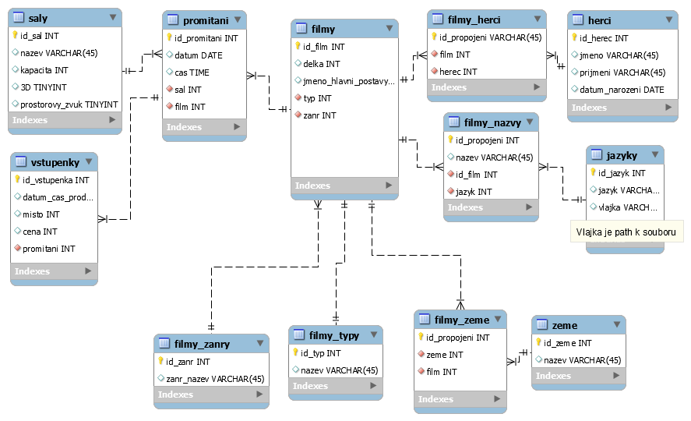 6

2 Uživatelská část 7

2.1 Zprovoznění webu 7

2.1.1 Stažení souborů 7

2.1.2 Nastavení databáze 7

2.2 Umístění webu online 7

2.3 Popis webu 7

2.3.1 Přihlášení a registrace 7

2.3.2 Filmy 7

2.3.3 Herci 7

2.3.4 Promítání 7

2.3.5 Uživatelský profil 7

# Technická část

## Použité knihovny a frameworky

### CakePHP

* Autoři: Michal Tatarynowicz, Larry Masters, G. J. Woodworth
* Verze: 4.1. Strawberry
* Ke stažení: https://cakephp.org
* Licence: MIT License
* Kostra projektu.

### Bootstrap

* Autoři: Mark Otto (@mdo), Jacob Thornton (@fat)
* Verze: 4.3.1
* Ke stažení: <https://getbootstrap.com/>
* Licence: MIT License

### Popper.JS

* Autor: Jahia Solutions Group SA
* Verze: 1.14.7
* Ke stažení: <https://popper.js.org/>
* Licence: MIT License

### Vlastní css soubor

* Autor: Ondřej Hruboš
* Dodatečně upravuje vzhled stránky

## Struktura souborů

Framework CakePHP má svou ustálenou strukturu souborů, která se musí dodržovat, aby aplikace fungovala.

Controllery jsou ve složce src/Controller a musí názvy musí končit Controller.php (např.: FilmyController.php). Ve složce src/Controller se nachází nadřazená třída AppController všem Controllerům. Authentication (přihlašování) je řešeno ve třídě Application, která se nachází ve složce src.

Modely jsou rozděleny do dvou složek: Table a Entity. Každá tabulka má svou třídu, jejiž název odpovídá názvu tabulky v databázi. Entita v tomto případě označuje jeden řádek z databáze.

View nebo templates jsou uloženy ve složce templates/NazevControlleru. Každý view musí být přiřazen do složky s názvem controlleru ke kterému patří. Název souboru potom musí být totožný s názvem funkce, která jej zobrazí. Například třída FilmyController má svou složku templates/Filmy a v ní umístěný soubor index.php, který zobrazí metoda index ve třídě FilmyController. Speciální složka templates/layouts slouží k umístění layoutů, které jsou společné pro více nebo všechny funkce všech controllerů. Nejdůležitější soubor je default.php, ve kterém definujeme hlavičku, menu, patičku a ostatní části, které se zobrazují stejně u všech stránek.

## Popis controllerů

Všechny controllery mají společnou metodu beforeFilter (něco jako konstruktor), která řeší Authentication (ověření zda má uživatel práva zobrazit patřičnou stránku).

### MainController

MainController slouží pouze k zobrazení úvodní stránky a má jednu metodu index.

### FilmyController

#### index

Funkce index slouží k zobrazení seznamu s filmama.

#### film

Funkce film slouží k zobrazení jednoho filmu. Jako parametr se mu z url předá id filmu, který má zobrazit.

#### add

Funkce add slouží k přidání filmu. Pokud přidání proběhlo úspěšně přesměřuje uživatele na stráku editu nově vytvořeného filmu. Tato funkce je dostupná jen pro admina.

#### edit

Funkce edit slouží k upravování filmu. Na stránce se nacházejí odkazy na funkce updateJazyk, removeHerec, addHerec, removeHerec, addZeme, removeZeme a delete. Tato funkce je dostupná jen pro admina.

#### updateJazyk

Aktualizuje názvy jazyků jednoho filmu. Uživatel zadá názvy do polí a poté klikne na tlačítko uložit. Tato funkce je dostupná jen pro admina.

#### removeJazyk

Odstraní jeden jazyk z názvů filmu. Tato funkce je dostupná jen pro admina.

#### addHerec

Vytvoří nové propojení m:n Herci s Filmy a přídá tak herce k filmu. Tato funkce je dostupná jen pro admina.

#### removeHerec

Odstaní propojení Herci s Filmy. Tato funkce je dostupná jen pro admina.

#### addZeme

Vytvoří nové propojení m:n Zeme s Filmy a přidá tak Zemi k filmu. Tato funkce je dostupná jen pro admina.

#### removeZeme

Odstraní propojení Zeme s Filmy. Tato funkce je dostupná jen pro admina.

#### delete

Odstraní film a všechny propojení, ve kterých se nachází jeho id. Tato funkce je dostupná jen pro admina.

### HerciController

#### index

Zobrazí seznam se všemi herci.

#### edit

Umožní upravit informace o jednom herci. Tato funkce je dostupná jen pro admina.

#### add

Přidání herce do databáze. Tato funkce je dostupná jen pro admina.

#### delete

Odstranění herce z databáze. Tato funkce je dostupná jen pro admina.

### PromitaniController

#### index

Zobrazí seznam se všemi promítáními.

#### add

Přidání nového promítání. Tato funkce je dostupná jen pro admina.

#### edit

Upravení informací o promítání. Tato funkce je dostupná jen pro admina.

#### delete

Odstranění promítání z databáze. Tato funkce je dostupná jen pro admina.

#### buy

Zakoupení vstupenky na promítání. Po zakoupení se zobrazí uživateli vstupenka na jeho profilu.

### SalyController

#### index

Zobrazení seznamu se všemi sály.

#### add

Přidání nového sálu do databáze. Tato funkce je dostupná jen pro admina.

#### edit

Upravení informacích o sálu. Tato funkce je dostupná jen pro admina.

#### delete

Odstraní sál z databáze. Tato funkce je dostupná jen pro admina.

### UsersController

#### index

Zobrazí výpis všech uživatelů. Tato funkce je dostupná jen pro admina.

#### login

Přihlášení do systému. Založí novou session s uživatelovými údaji.

#### add

Registrace nového uživatele.

#### edit

Upravení informací o uživateli. Je dostupná pouze pro uživatele, který je momentálně přihlášení a může upravovat informace jen o svém profilu.

#### delete

Odstranění uživatelského účtu z databáze. Je dostupná pouze pro uživatele, který je momentálně přihlášení a může odstranit jen svůj účet.

#### logout

Odhlášení ze systému a zničení session.

## Struktura databáze

V databázi se ukládají následující informace:

1. Údaje o filmech – názvy filmu, délka filmu (v minutách), typ filmu, žánr filmu, jméno hlavní postavy
2. Údaje o hercích – jméno, příjmení, datum narození
3. Údaje o promítání – film, datum, čas, sál
4. Údaje o sálech – název sálu, kapacita, 3D, prostorový zvuk
5. Údaje o zemích – název zěmě
6. Údaje o jazycích – název jazyku, vlajka
7. Údaje o vstupenkách – uživatel, který ho zakoupil, kdy byl zakoupen, místo v sále, cena, na které promítání

Propojovací tabulky:

1. Propojení filmů a herců – tabulka filmy_herci
2. Propojení filmů a názvů – tabulka filmy_nazvy
3. Propojení filmů a zemí – tabulka filmy_zeme

## 

# Uživatelská část

## Zprovoznění webu

### Stažení souborů

* Stáhněte si zazipovanou složku „projekt-filmy.zip“ nebo obsah repozitáře <https://github.com/hruboson/projekt-filmy>.
* Celý archiv extrahujte do složky vašeho webového serveru případně složky, kde se nachází vaše localhost projekty.

### Nastavení databáze

* V souboru „...config\app_local.php“ od řádku 37 upravte hodnoty proměnných pro nastavení databáze.

## Umístění webu online

Web je umístěn online na adrese [kina.cekuj.net](https://kina.cekuj.net).

## Popis webu

V této části jsou popsány funkce webu. Prezentace je dostupná v souboru web-sketch.xd.

### Přihlášení a registrace

Do aplikace se dá zaregistrovat zdarma po kliknutí na tlačítko Registrace v postranním menu. Postranní menu se zobrazí po kliknutí na zelené tlačítko v levém horním rohu.

Po registraci se lze přihlásit na stránce přihlášení, na kterou se dostane uživatel po kliknutí na tlačítko Přihlásit se v menu.

### Filmy

Systém umožňuje uložit filmy a podrobné informace o něm. Všechny filmy lze zobrazit po kliknutí na tlačítko Filmy v menu. Podrobné informace o filmu se zobrazí po kliknutí na název filmu v seznamu.

Pokud je uživatel přihlášen jako admin, může filmy přidávat nebo upravovat. Na stránku přidání se dostane pomocí tlačítka přidat pod nadpisem Seznam filmů na stránce Filmy. Editovat může po stisknutí tlačítka edit na jednotlivých stránkách filmů.

### Herci

V systému také lze evidovat herce. Seznam herců se zobrazí po kliknutí na tlačítko Herci v menu. Admin může herce přidávat nebo upravovat informace o nich.

### Promítání

Promítání lze vytvořit s určitým filmem po kliknutí na tlačítko Přidat promítání na stránce Seznam promítání, na kterou se dostane uživatel po kliknutí na tlačítko Promítání v menu. Pro přidání a editaci promítání musí být uživatel admin.

Běžný uživatel může zakoupit vstupenku na promítání, která se mu poté zobrazí na jeho profilu.

### Uživatelský profil

Na uživatelském profilu lze měnit email, heslo a jméno uživatele. Je zde také seznam vstupenek, které uživatel zakoupil.

Na profil se uživatel dostane tak, že klikne na tlačítko se svým uživatelským jménem v menu.